Presse-Information
2021-107

Schmitz Cargobull AG
Kostenfreie smarte App für Reifensensorpositionierung:
TrailerConnect® TyreManager reduziert Werkstattaufenthalte

März 2021 – Schmitz Cargobull entwickelt nicht nur seine Fahrzeuge kontinuierlich für mehr Kundennutzen weiter, auch die Service- und Dienstleistungen rund um die Fahrzeuge gewinnen immer mehr an Bedeutung und stehen bei den Weiterentwicklungen im Fokus. Eine dieser Entwicklungen ist die neue TrailerConnect® TyreManager-Applikation. Mit dieser Anwendung können die Reifensensoren nach einem Reifentausch oder Reifenwechsel einfach vom Kunden selbst konfiguriert werden und alle relevanten Reifendaten stehen umgehend im TrailerConnect® Portal wieder zur Verfügung. Zeitaufwendige Werkstattaufenthalte werden minimiert und die Verfügbarkeit der Fahrzeuge erhöht.

Mit der Anwendung können mit nur wenigen „Klicks“ die Sensoren nach einem Reifenwechsel oder Sensortausch der neuen Radposition zugewiesen werden.
Hierzu wird lediglich der auf dem Sensor aufgedruckte QR-Code mit einem mobilen Endgerät gescannt und in der Anwendung neu konfiguriert. Die Zuweisung der neuen Sensoren erfolgt dabei durch die Positionsänderung einzelner Reifen, den Tausch der Achsposition oder dem Anlernen neuer Sensoren, wenn ein neues Rad montiert wurde.

Alle Konfigurationen werden dokumentiert und übersichtlich für jeden Trailer im TrailerConnect® Portal dargestellt. Zur Nutzung der Anwendung ist lediglich ein Smartphone, Tablet oder PC nötig. Das Aufsuchen eines Servicepartners ist nicht mehr notwendig, teure Standzeiten werden reduziert und der Auflieger ist schnell wieder
„on the Road“.

2021-107

Die Applikation zur Konfiguration und Verwaltung der verbauten Schmitz Cargobull Reifensensoren eines Trailers ist kostenfrei. Es entstehen keine Kosten für eine zusätzliche Diagnosesoftware.

Voraussetzung ist, dass der Trailer mit dem Trailer-Telematik Steuergerät TrailerConnect® CTU oder CTU 3 ausgestattet ist. Kunden, die sich für die Nutzung
des TrailerConnect® TyreManager interessieren, können sich unter tyremanager.cargobull.com registrieren und direkt mit der App starten.

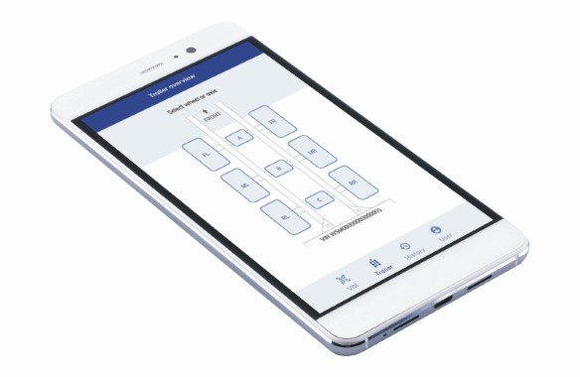

Über Schmitz Cargobull
Mit einer Jahresproduktion von rund 46.100 Trailern und etwa 5.700 Mitarbeitern ist die Schmitz Cargobull AG Europas führender Hersteller von Sattelaufliegern, Trailern und Motorwagenaufbauten für temperierte Fracht, General Cargo sowie Schüttgüter. Im Geschäftsjahr 2019/2020 wurde ein Umsatz von ca. 1,87 Mrd. Euro erzielt. Als Vorreiter der Branche entwickelte das Unternehmen aus dem Münsterland frühzeitig eine umfassende Markenstrategie und setzte konsequent Qualitätsstandards auf allen Ebenen: von der Forschung und Entwicklung über die Produktion und Service Verträgen bis hin zu Trailer-Telematik, Finanzierung, Ersatzteilversorgung und Gebrauchtfahrzeughandel.

Das Schmitz Cargobull Presse-Team:
Anna Stuhlmeier +49 2558 81-1340 I anna.stuhlmeier@cargobull.com
Andrea Beckonert +49 2558 81-1321 I andrea.beckonert@cargobull.com
Silke Hesener +49 2558 81-1501 I silke.hesener@cargobull.com

